Såhär gör du för att betala medlemsavgiften

  - Swisha 400 kronor till nummer 123 174 74 76
  - Skriv ditt barns namn + fotbollsskolan som referens
  - När man betalat avgiften får barnen vattenflaska och t-shirt. Detta finns att hämta av Madeleine efter träningens slut.

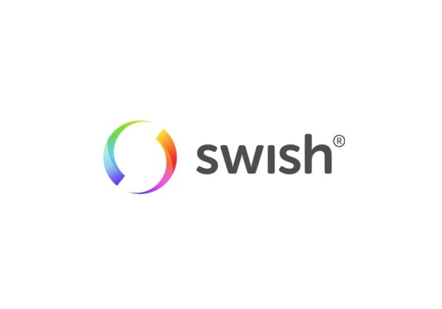

Barnen får prova-på-träna två gånger, tredje gången behövs medlemsavgiften betalas för fortsatt träning.

